**1. 引言**

1.1 编写目的

这篇详细设计说明书遵循软件工程的开发思想，规定了软件开发过程中所需的整体的类图设计、数据结构、函数接口、程序算法以及界面设计等内容，为小组成员的编码提供了参考，保障编码工作的顺利进行。

编写详细设计说明书是为了细化概要设计设计得出的软件总体概貌，把它加工成在程序细节上接近于源代码的软件表示。目的包括：给出详细的类的定义，对于系统的核心模块和具有代表性的模块进行详细设计，包括处理流程、输入输出项、算法、接口等。预期读者为项目开发和维护人员。

1.2 项目背景

随着中国网络公共基础建设的发展与完善，越来越多的公司使用互联网+技术优化自己的产业功能。但是，在电气设备的维护这一方面，相对应的支持软件十分少。对于一个使用电气设备的公司而言，电气设备的维护过程无疑是重中之重。我们小组由此开发一个基于APP的通用电力设备运维管理系统，旨在利用这个系统进行设备的运行维护，实现设备档案无纸化、计划制定自动化、维护流程规范化、故障响应实时化、数据分析可视化。主要用户为电力公司使用电力设备的工人和设备维护人员，将运行该系统的中心是电力公司主控室。

* 待开发软件系统的名称；

电力设备运维管理系统

* 任务提出者：

张煜彬、蒋春林、赵崇彦、李昊

* 开发者：

张煜彬、蒋春林、赵崇彦、李昊

* 用户：使用电力设备的工人和设备维护人员
* 运行该软件的计算站：电力公司主控室

1.3 定义

工人用户：使用工人端app进行设备使用、检查的普通工人。

维保用户：使用维保端app进行设备保养维修的维保人员。

工人端app：用于记录设备基本信息数据和工人使用设备数据，同时还具有发送设备保养、维修信息功能的用户端口。

维保端app：用于通知、辅助设备维修保养的维保端口。

服务端：集数据存储和维保信息处理等功能于一体的服务器。

1.4 参考文献

【1】窦万峰.软件工程实验教程[M].北京：机械工业出版社，2016.11

【2】概要设计说明书（GB8567-88）

【3】中国大学慕课清华大学课程《软件工程》

【4】沈伟,戴飞,沈建强,沈苏文.电力系统变电运维安全管理与设备维护[J].石河子科技,2020(04):10-11.

【5】赵仕策,赵洪山,寿佩瑶.智能电力设备关键技术及运维探讨[J].电力系统自动化,2020,44(20):1-11.

【6】《第一行代码Android（第3版）》

**2. 类图设计与说明**

2.1 总体类图

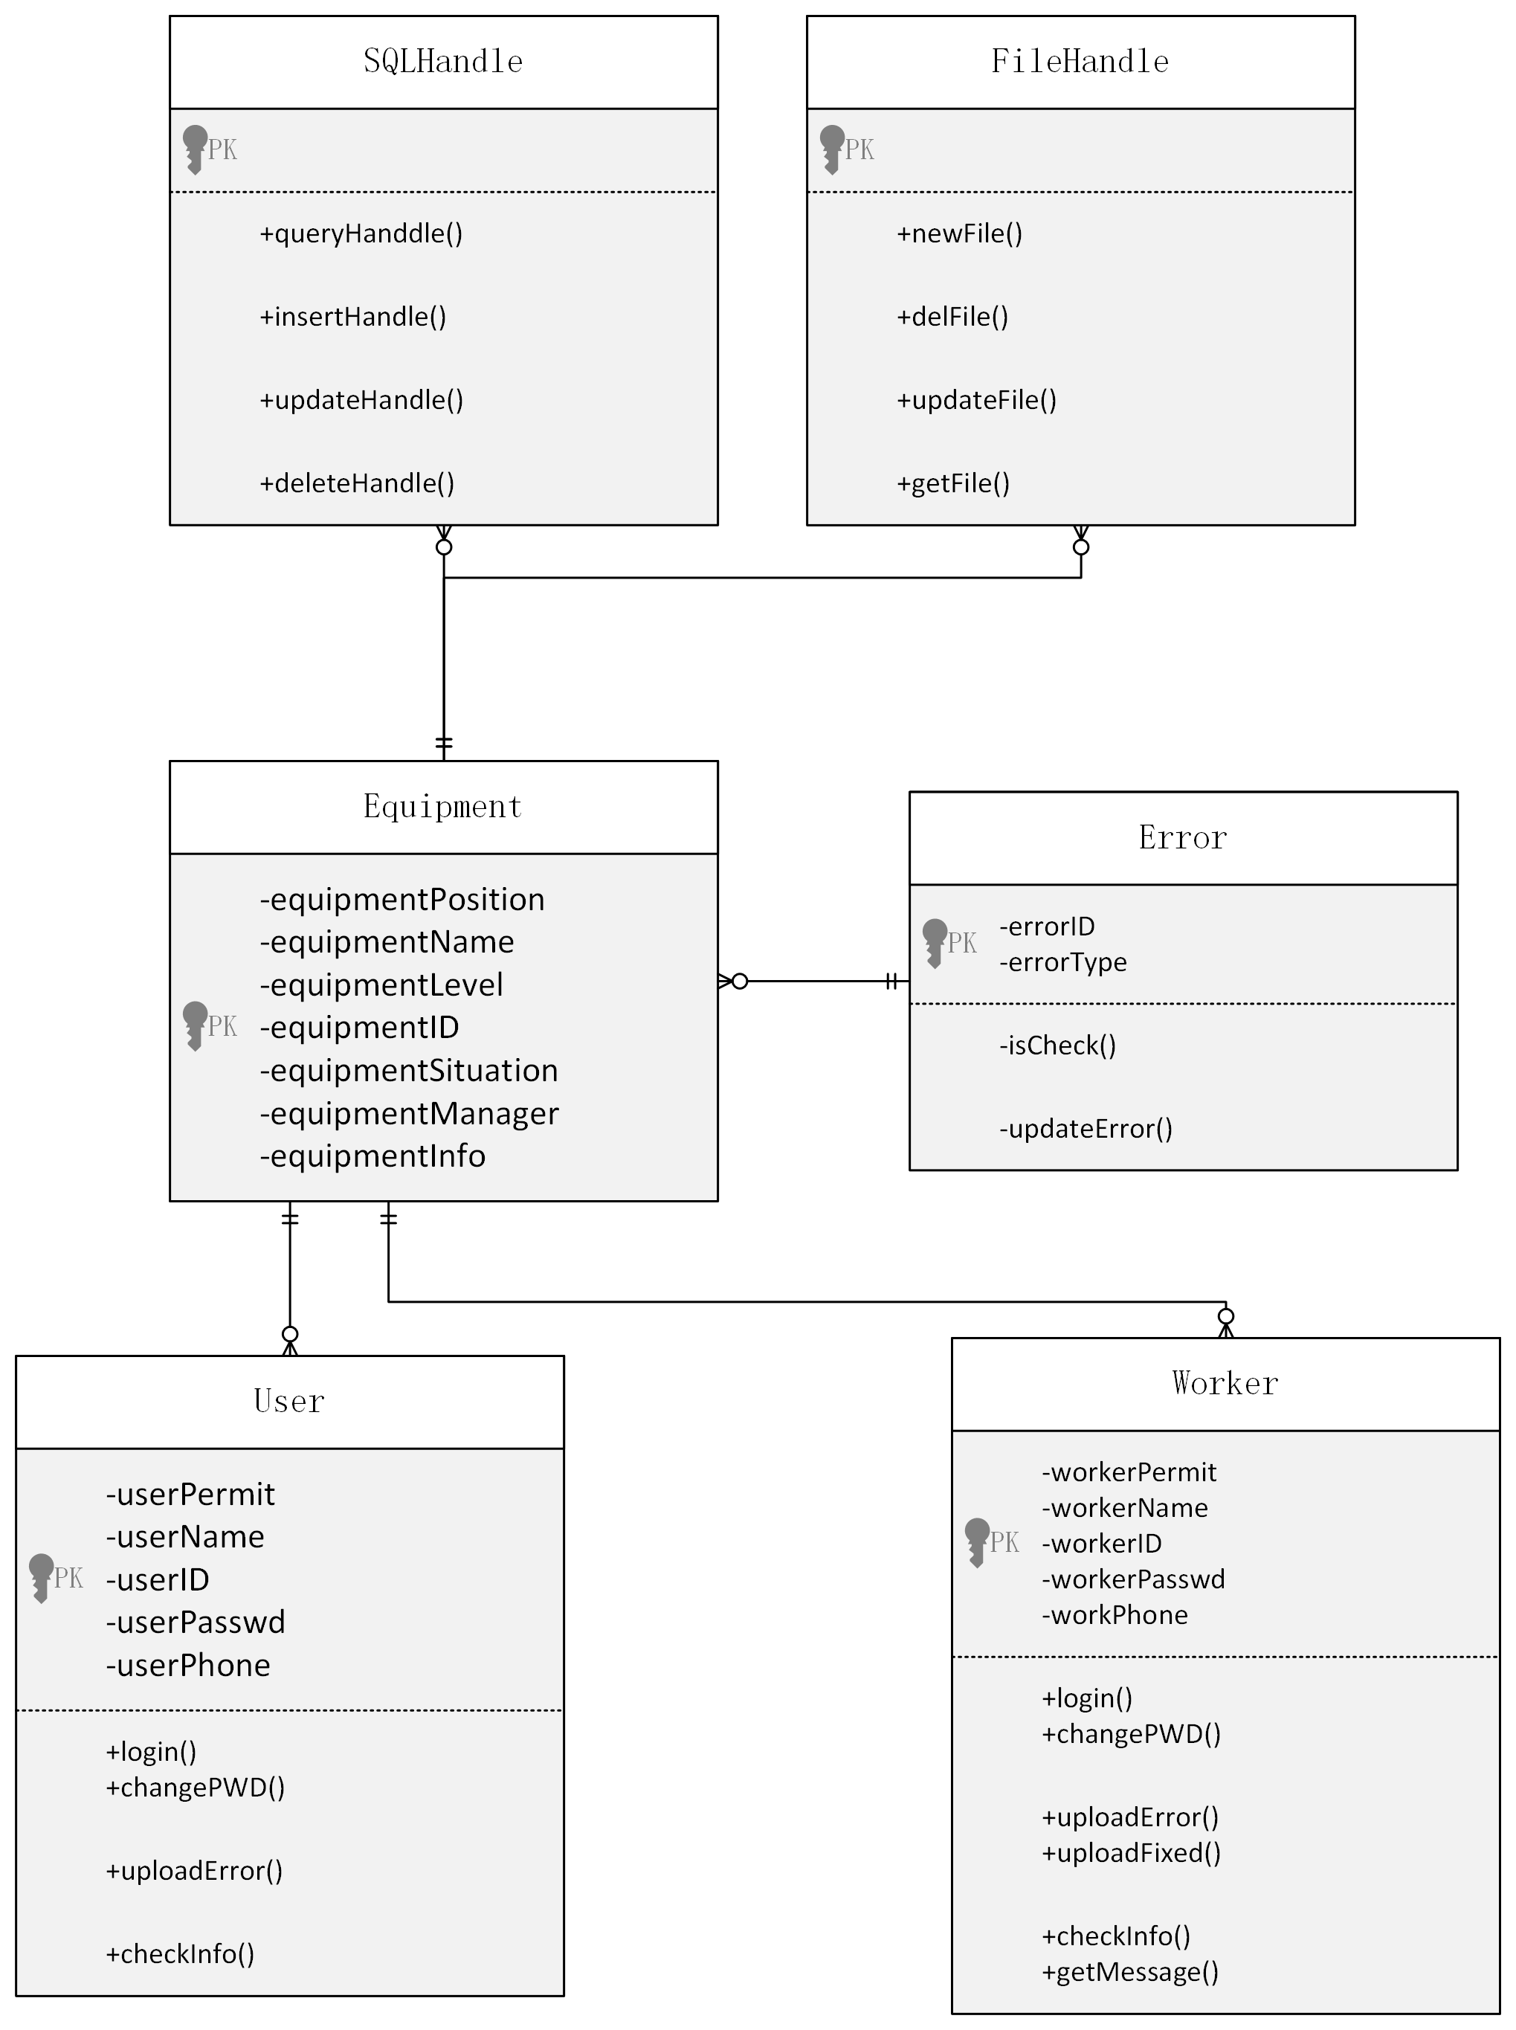

2.2 类图中英文对照

2..2.1 User类

|  |  |  |  |
| --- | --- | --- | --- |
|  | 名称 | 标识符 | 数据类型 |
| 属性 | 用户序号 | userID | Int |
| 用户密码 | userPasswd | String |
| 用户名 | userName | String |
| 用户权限 | userPermit | Int |
| 用户手机号码 | userPhone | Int |
| 方法 | 登陆 | login() |  |
| 修改密码 | changePWD() |  |
| 上报故障 | Upload Error（） |  |
| 查看设备信息 | checkInfo（） |  |

2.2.2 Worker类

|  |  |  |  |
| --- | --- | --- | --- |
|  | 名称 | 标识符 | 数据类型 |
| 属性 | 用户序号 | workerID | Int |
| 用户密码 | workerPasswd | String |
| 用户名 | workerName | String |
| 用户权限 | workerPermit | Int |
| 用户手机号码 | workerPhone | Int |
| 方法 | 登陆 | login() |  |
| 修改密码 | changePWD() |  |
| 上报故障 | Upload Error（） |  |
| 查看设备信息 | checkInfo（） |  |
|  | 上报修复信息 | uploadFixed() |  |
|  | 获取修复信息 | getMessage() |  |

2.2.3 Error类

|  |  |  |  |
| --- | --- | --- | --- |
|  | 名称 | 标识符 | 数据类型 |
| 属性 | 错误序号 | ErrorID | Int |
| 错误种类 | ErrorType | Int |
| 方法 | 检查错误修复情况 | isCheck() |  |
| 更新错误状态 | UpdateError() |  |

2.2.4 Equipment类

|  |  |  |  |
| --- | --- | --- | --- |
|  | 名称 | 标识符 | 数据类型 |
| 属性 | 设备序号 | equipmentID | Int |
| 设备名称 | equipmentName | String |
| 设备位置 | equipmentPosition | String |
| 设备等级 | equipmentLevel | Int |
| 设备状态 | equipmentSituation | Int |
|  | 设备管理者 | equipmentManager | String |
|  | 设备信息 | equipmentInfo | String |

2.2.5 SQLHandle类

|  |  |  |  |
| --- | --- | --- | --- |
|  | 名称 | 标识符 | 数据类型 |
| 方法 | 查询 | queryHandle() |  |
|  | 插入 | insertHandle() |  |
|  | 更新 | updateHandle() |  |
|  | 删除 | deleteHandle() |  |

2.2.6 FileHandle类

|  |  |  |  |
| --- | --- | --- | --- |
|  | 名称 | 标识符 | 数据类型 |
| 方法 | 创建文件 | newFile() |  |
|  | 删除文件 | delFile() |  |
|  | 更新文件 | updateFile() |  |
|  | 读取文件 | getFile() |  |

**3. 系统状态图**

3.1 用户状态图

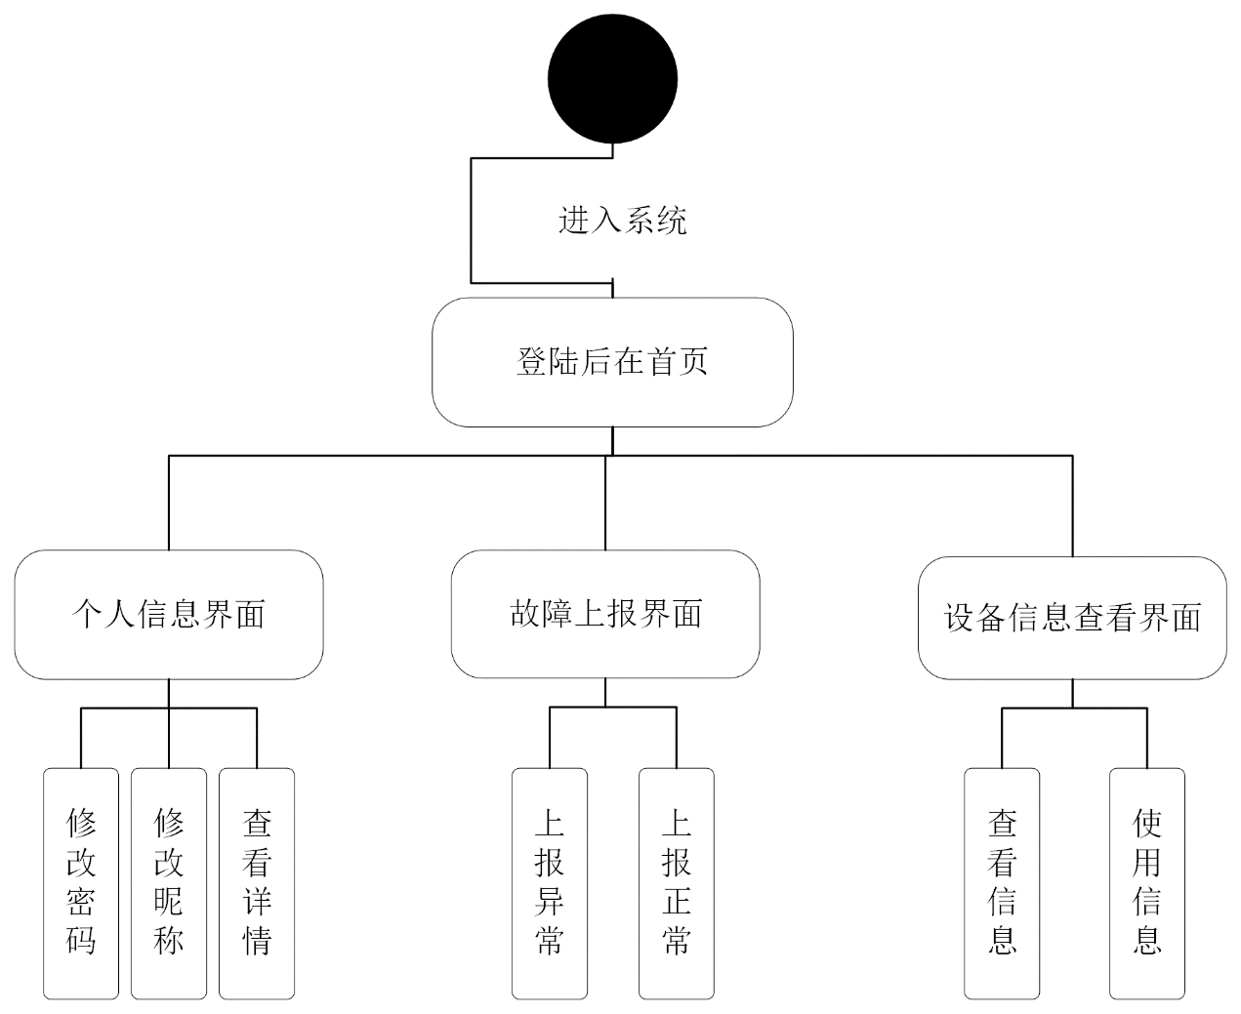

3.2 工人状态图

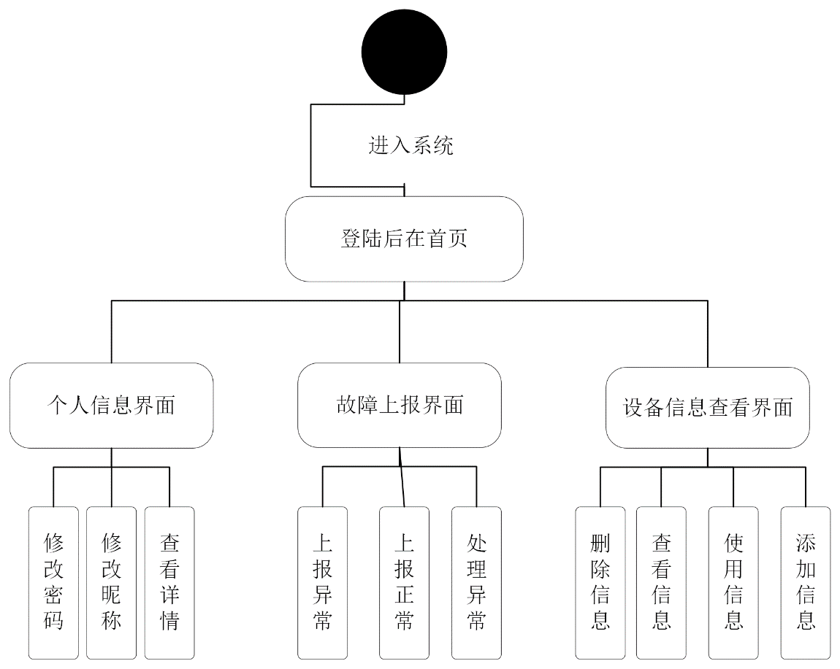

3.3 管理员状态图

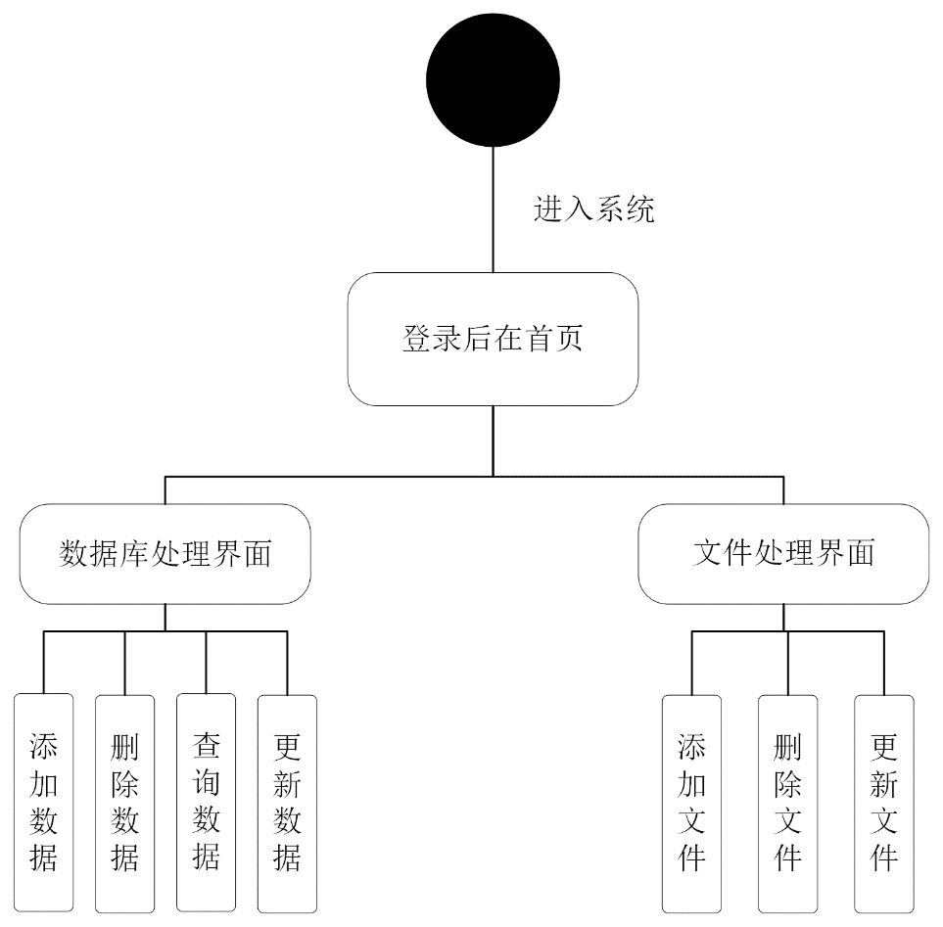

**5. 数据库设计**

5.1 ER图

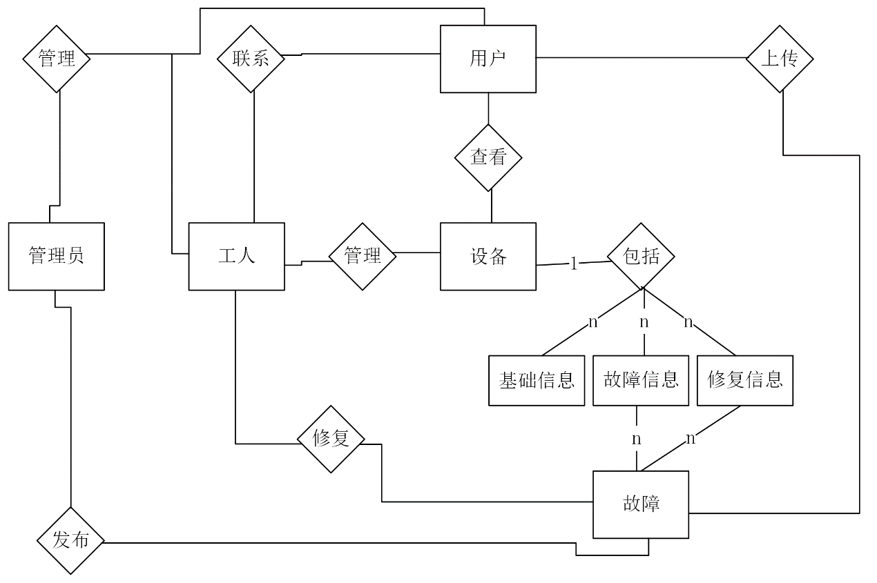

5.2 逻辑结构设计

5.2.1 用户信息表

|  |  |  |  |  |  |
| --- | --- | --- | --- | --- | --- |
| 属性 | 数据项名 | 数据类型 | 长度 | 来源 | 是否可修改 |
| 用户名 | Username | Varchar | 255 | 键入 | 否 |
| 用户编号 | ID | Int | 10 | 自动 | 否 |
| 用户权限 | Employee_permissions | Int | 64 | 导入 | 是 |
| 联系方式 | Phone_number | Varchar | 11 | 键入 | 否 |
| 登录密码 | Login_password | varchar | 255 | 键入 | 是 |

5.2.2 设备信息表

|  |  |  |  |  |  |
| --- | --- | --- | --- | --- | --- |
| 属性 | 数据项名 | 数据类型 | 长度 | 来源 | 是否可修改 |
| 设备编号 | id | int | 15 | 自动 | 否 |
| 设备名称 | Equipment_name | varchar | 255 | 导入 | 否 |
| 设备级别 | Equipment_level | Int | 4 | 导入 | 是 |
| 设备位置 | Equipment_position | varchar | 255 | 导入 | 否 |
| 设备是否运行正常 | Equipment_situation | Int | 4 | 导入 | 是 |
| 配电回路状态 | Circuit_situation | int | 4 | 导入 | 是 |
| 供电方式 | Generatrix_situation | Int | 4 | 导入 | 是 |
| 设备管理员姓名 | Equipment_manager | Varchar | 10 | 导入 | 是 |
| 设备管理员联系方式 | Contact_information | Varchar | 11 | 导入 | 是 |
| 最高电压 | Voltage_max | Int | 255 | 导入 | 是 |
| 最低电压 | Voltage_min | Int | 255 | 导入 | 是 |
| 生产商 | Manufacturer | Varchar | 255 | 导入 | 是 |
| 生产日期 | Production_Date | Varchar | 50 | 导入 | 是 |
| 启用日期 | Activation_Date | Varchar | 50 | 导入 | 是 |
| 最近一次保养日期 | Maintenance_Date | Varchar | 50 | 导入 | 是 |

5.2.3 设备使用记录表

|  |  |  |  |  |  |
| --- | --- | --- | --- | --- | --- |
| 属性 | 数据项名 | 数据类型 | 长度 | 来源 | 是否可修改 |
| 使用记录编号 | id | int | 10 | 自动 | 否 |
| 设备id | Equipment_id | Int | 9 | 导入 | 否 |
| 使用者id | User_id | Int | 10 | 导入 | 是 |
| 使用时间 | Used_time | Varchar | 50 | 导入 | 是 |
| 现场照片 | Pic | Varchar | 255 | 导入或键入 | 是 |

5.2.4 故障信息表

|  |  |  |  |  |  |
| --- | --- | --- | --- | --- | --- |
| 属性 | 数据项名 | 数据类型 | 长度 | 来源 | 是否可修改 |
| 故障编号 | id | int | 11 | 自动 | 否 |
| 设备编号 | Equipment_id | Int | 9 | 导入 | 是 |
| 是否修复 | Is_Repaired | Int | 1 | 导入 | 是 |
| 负责人编号 | Equipmentmanager_id | Int | 10 | 导入 | 是 |
| 故障类型 | Fault_Type | Int | 10 | 导入 | 是 |
| 上传人编号 | Postman_id | Int | 10 | 导入 | 是 |
| 上传时间 | Upload_time | Varchar | 50 | 导入 | 是 |
| 故障描述 | Fault_description | Varchar | 225 | 键入 | 是 |